ГЛАВА  АЛЕКСЕЕВСКОГО  МУНИЦИПАЛЬНОГО РАЙОНА  РЕСПУБЛИКИ ТАТАРСТАН | 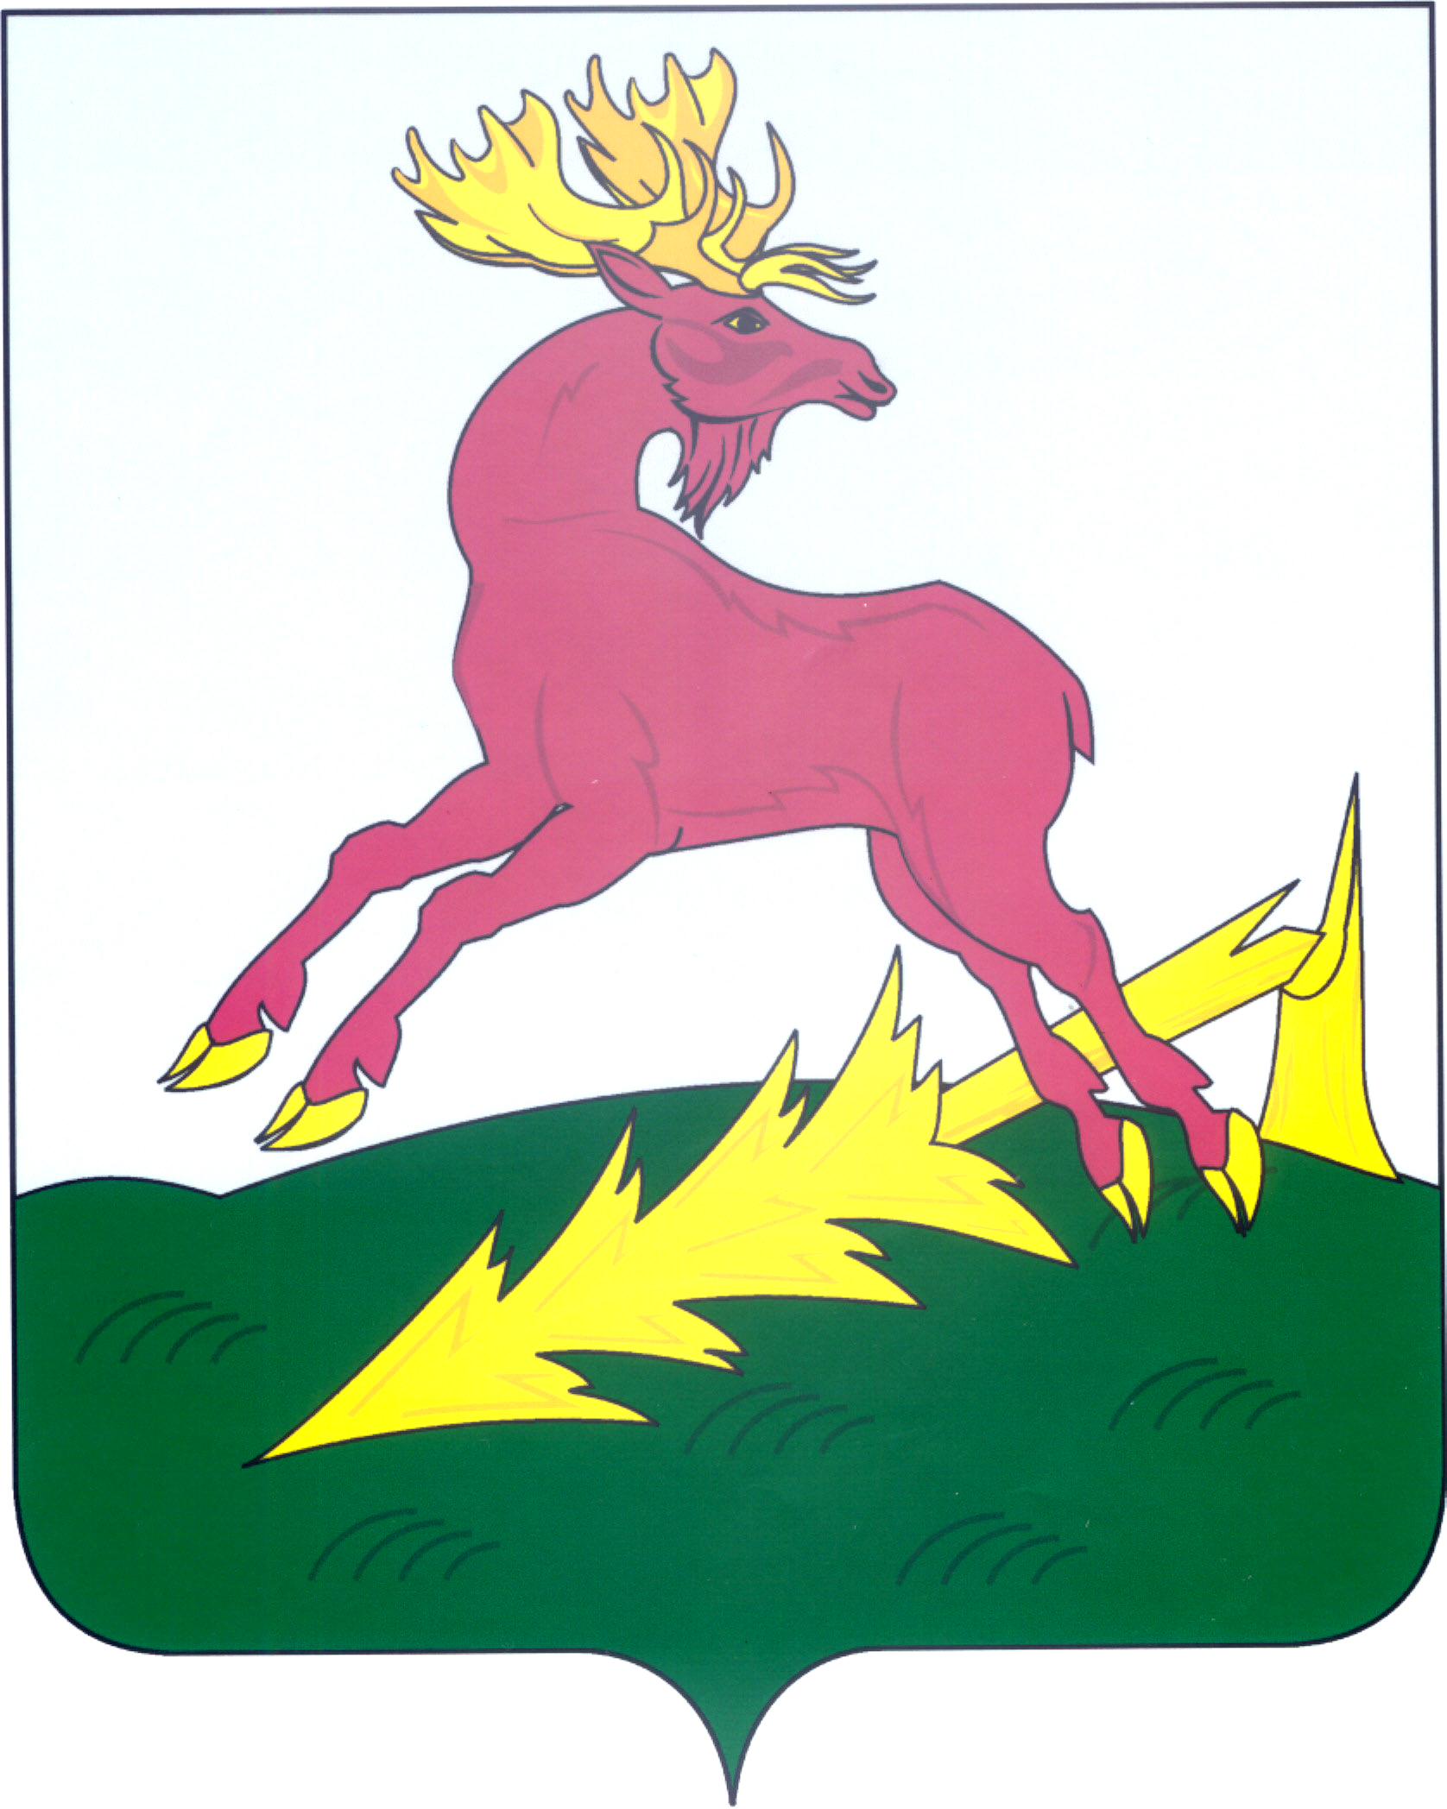 | ТАТАРСТАН РЕСПУБЛИКАСЫ  АЛЕКСЕЕВСК  МУНИЦИПАЛЬ РАЙОНЫ  БАШЛЫГЫ
ПОСТАНОВЛЕНИЕ  12.05.2021 | п.г.т. Алексеевское | КАРАР  № 34

Татарстан Республикасы
Алексеевск муниципаль районында коррупциягә каршы көрәш буенча эшне координацияләү Комиссиясе составына үзгәрешләр кертү турында

Россия Федерациясе Президентының «Коррупциягә каршы көрәш өлкәсендә эшчәнлекне оештыруны камилләштерү чаралары турында» 2015 елның 15 июлендәге 364 номерлы Указы, «Татарстан Республикасында коррупциягә каршы көрәш буенча эшне координацияләү Комиссиясе турында» Татарстан Республикасы Президентының 2015 елның 13 октябрендәге 986 номерлы Указы нигезендә һәм кадрлар үзгәрешенә бәйле рәвештә

карар бирәм:

- «Татарстан Республикасы Алексеевск муниципаль районында коррупциягә каршы көрәш Комиссиясе турында» 2015 елның 11 ноябрендәге 58 номерлы Алексеевск муниципаль районы башлыгының карарына 2 нче кушымтада

Карасев Сергей Николаевич - | Россия тикшерү комитетының Татарстан Республикасы буенча тикшерү идарәсенең Чистай районара тикшерү бүлеге җитәкчесе (килешү буенча)
сүзләрен түбәндәге
сүзләр белән алмаштырырга:
Сабирҗанов Дамир Камил улы - | Россия тикшерү комитетының Татарстан Республикасы буенча тикшерү идарәсенең Чистай районара тикшерү бүлеге җитәкчесе (килешү буенча)

- Әлеге карарны Алексеевск муниципаль районының Рәсми порталында, Татарстан Республикасы хокукый мәгълүматының Рәсми порталында Интернет мәгълүмат-телекоммуникация челтәрендә урнаштырырга.
- Әлеге карарның үтәлешен контрольдә тотуны үз өстемдә калдырам.

Алексеевск муниципаль
районы башлыгы С.А. Демидов

